
Le D et T
1
Je réponds aux questions :
Pourquoi la tortue est-elle triste au début du récit ?
Elle s’est tordu la patte

Elle est trop dodue

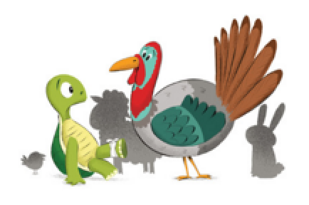
Que fait le dindon pour aider la tortue ?
Le dindon porte la tortue
Le dindon ramène une planche.

Comment réagissent les autres animaux ?
Ils se moquent
Ils applaudissent

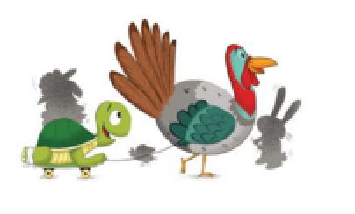
Quel thème est abordé dans le texte ?
Le pardon

La gourmandise

Le vivre-ensemble

2
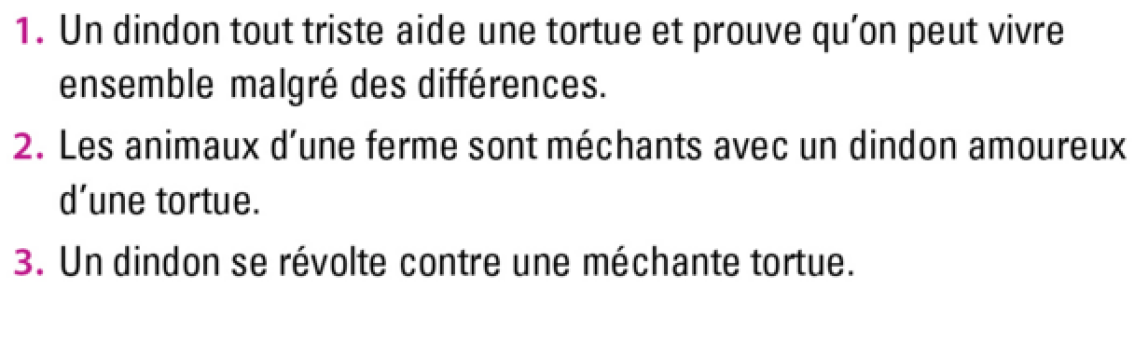
Je choisis la phrase qui résume le texte :

